Лекция №5. Типовые алгоритмы первичной обработки информации

Цель лекции: обучение формализованному представлению основных задач современных автоматизированных систем управления с целью их реализации в среде интегрированных программно-технических комплексов.

В автоматизации технологических процессов известны типовые задачи, которые встречаются как в системе в целом, так и в модулях отдельных элементов системы [9]. Эти типовые задачи удобно представлять в формализованном виде, чтобы легко реализовать в структуре оборудования, в программе контроллеров или управляющей машины. Когда системы автоматизации создавались на аналоговом оборудовании, типовые решения технологических задач представлялись в виде набора структурных алгоритмов. Каждый блок алгоритма отражал функцию модуля блока или оператор жесткой программы. Такой подход к проектированию систем автоматизации широко используется и для цифровой техники. Поэтому темой этой лекции является представление наиболее распространенных типовых алгоритмов, используемых в современных контроллерах и программных обеспечениях для контроллеров.
Все виды алгоритмов разделяют на алгоритмы статического и динамического преобразования аналоговых сигналов, алгоритмы аналого-дискретных преобразований, алгоритмы логических преобразований. Алгоритмы статического преобразования первичной информации (входных и внутренних сигналов контроллера) в свою очередь разделяются на алгоритмы арифметической обработки (таблица 1) и нелинейных преобразований (таблица 2). Алгоритмы динамической обработки (таблица 3) это динамические преобразования аналоговых сигналов (демпфирование, дифференцирование и интегрирование, задержка и регулирование). Алгоритмы аналого-дискретных преобразований (таблица 4) используются для проектирования систем защиты, сигнализации и контроля. Алгоритмы логических преобразований (таблица 5) реализуют функции управления, участвуют в функциях контроля, защиты и сигнализации и являются частью функции регулирования.
Рассмотрим примеры проектирования алгоритмических схем. Постановка задачи: необходимо составить алгоритмическую схему (АЛС) для расчета количества тепла сообщенного обогреваемой рабочей среде на выходе трубной системы теплообменного аппарата при непрерывном измерении соответствующих входных аналоговых сигналов. Расчетная формула: Q1= c1 * G1* (T1 11- T1 1), где c1 - удельная теплоемкость обогреваемой рабочей среды; G1- расход среды, обогреваемой через трубную систему; T1 1 ,T1 11-температура среды на входе и выходе трубной системы. Решение задачи представлено на рисунке 8.
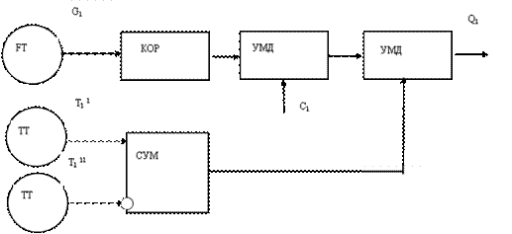
Рисунок 8 - АЛС расчета количества тепла
Т а б л и ц а 1–Арифметические операции
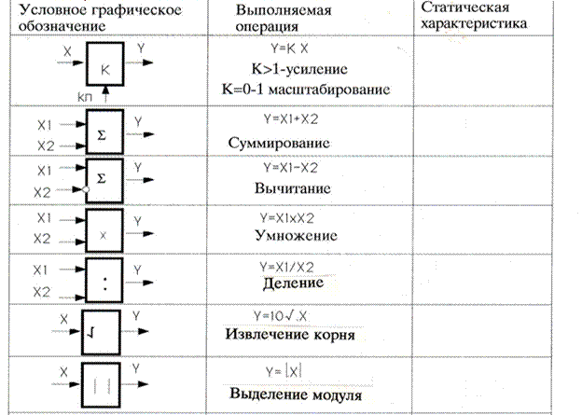
Т а б л и ц а 2–Нелинейные преобразования
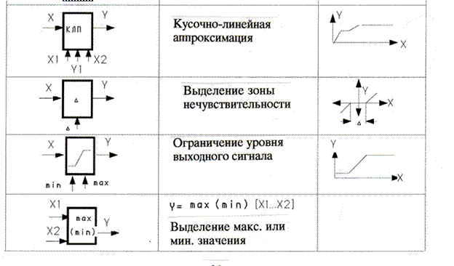

Т а б л и ц а 3–Алгоритмы динамического преобразования аналоговых сигналов
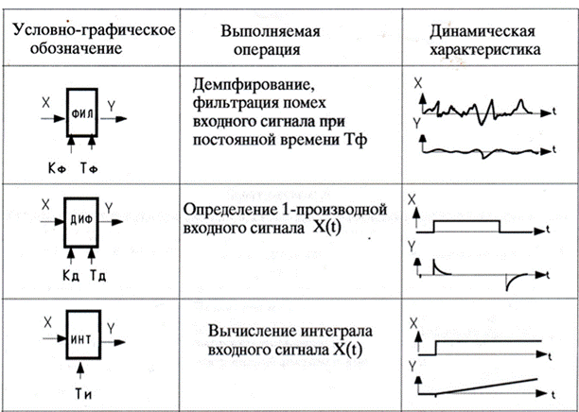
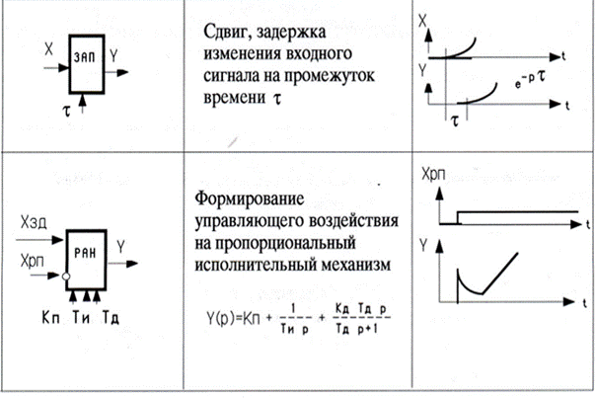

Т а б л и ц а 4–Алгоритмы аналого-дискретного преобразования
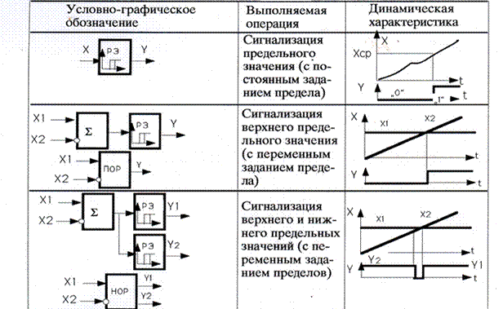
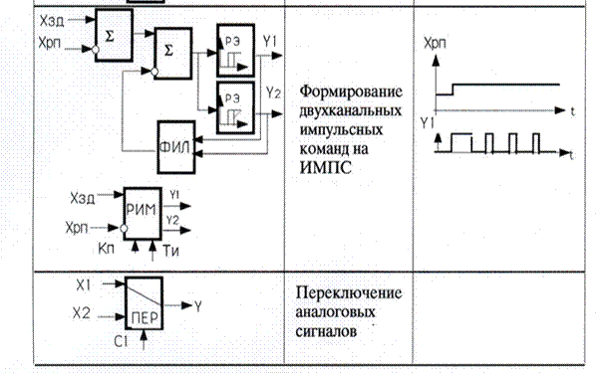

Т а б л и ц а 5–Алгоритмы логического преобразования дискретных сигналов
